Jesuïtes Lleida**MATEMÀTIQUES OPERACIONS**

**Nom:** .......................................... **Data:** .........................

**Elements de les operacions**

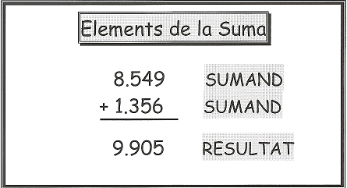

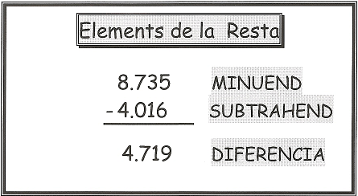

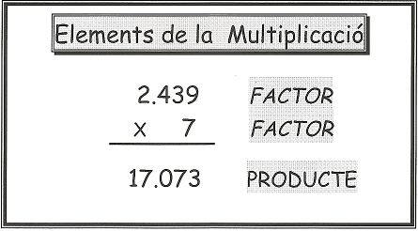

Jesuïtes Lleida**MATEMÀTIQUES OPERACIONS**

**Nom:** .......................................... **Data:** .........................

**Elements de les operacions**

